МИНИСТЕРСТВО ОБРАЗОВАНИЯ РЕСПУБЛИКИ БЕЛАРУСЬ
Учреждения образования «БЕЛОРУССКИЙ ГОСУДАРСТВЕННЫЙ
ТЕХНОЛОГИЧЕСКИЙ УНИВЕРСИТЕТ»

Факультет Информационных технологий
Кафедра Программной инженерии
Специальность 6–05–0612–01 «Программная инженерия»
Направление специальности 6–05–0612–01 «Программная инженерия»

Лабораторная работа №7

по дисциплине «Проектирование интернет систем»

Тема: «Web-приложение для организации взаимодействия автовладельцев и учета обслуживания транспортных средств»

Выполнил студент Мандрик Алексей Иванович
(Ф.И.О.)

Преподаватель асс. Гончар Егор Андреевич
(учен. степень, звание, должность, Ф.И.О., подпись)

Минск 2026

1 Цель работы
Изучение методологии объектно-ориентированного моделирования средствами UML. Ознакомление с основными принципами объектно-ориентированного проектирования программного обеспечения, получение навыков проектирования архитектуры информационной системы с применением методологии UML.

2 Постановка задач
Веб-приложение для организации взаимодействия автовладельцев и учета обслуживания транспортных средств должно быть разработано с использованием асинхронного программирования, обеспечивать взаимодействие с базой данных и поддерживать кроссплатформенную работу. Приложение будет построено на Node.js с использованием Express для серверной части и React с Redux для разработки пользовательского интерфейса. Axios будет применяться для организации клиент-серверного взаимодействия, а база данных PostgreSQL будет развернута в контейнере Docker.
Веб-приложение должно предоставлять следующие функциональные возможности:
Функции для автовладельцев:
- возможность регистрации и авторизации в системе;
- добавление, редактирование и удаление информации о принадлежащих транспортных средствах;
- генерация уникальных QR-кодов для размещения на автомобилях, позволяющих другим пользователям связаться с владельцем без раскрытия его номера телефона;
- получение сообщений от других пользователей о необходимости переместить автомобиль, обнаруженных повреждениях, спущенных шинах, незакрытых дверях или оставленных включенными фарах;
- возможность обмена сообщениями с другими пользователями через встроенный чат;
- ведение истории технического обслуживания транспортных средств с указанием выполненных работ, замененных деталей и дат обслуживания;
- получение рекомендаций по обслуживанию и замене расходных материалов с учетом истории обслуживания автомобиля;
- просмотр уведомлений о новых сообщениях и событиях, связанных с транспортными средствами.
Функции для пользователей, взаимодействующих с автовладельцами:
- сканирование QR-кода автомобиля для перехода на страницу связи с владельцем;
- выбор причины обращения из предложенного списка;
- отправка текстовых сообщений и фотографий, связанных с автомобилем;
- получение ответов от автовладельца через встроенный чат;
- возможность сообщить о повреждении транспортного средства или другой ситуации, требующей внимания владельца;
- просмотр статуса обращения и истории переписки.
Функции для администраторов:
- управление учетными записями пользователей и автовладельцев;
- просмотр и обработка жалоб на пользователей и подозрительную активность;
- управление статусами QR-кодов, включая их блокировку и повторную активацию;
- просмотр журнала действий пользователей для контроля работы системы;
- управление статусами учетных записей и редактирование информации профилей в пределах предоставленных полномочий;
- обеспечение безопасности системы и обработка обращений пользователей в службу поддержки.
Безопасность приложения будет обеспечиваться с помощью механизмов аутентификации и авторизации на основе JSON Web Token (JWT). При входе в систему пользователи будут получать токен, который будет использоваться для подтверждения их личности при обращении к защищенным ресурсам приложения. Токен будет передаваться в заголовках HTTP-запросов, что позволит разграничивать доступ к функциональным возможностям в зависимости от роли пользователя. Дополнительно будут предусмотрены проверки прав доступа к данным транспортных средств, QR-кодам, сообщениям и истории технического обслуживания. Для защиты персональной информации взаимодействие между пользователями будет организовано таким образом, чтобы автовладелец мог получать сообщения без необходимости раскрывать свой номер телефона.
Таким образом, разрабатываемое веб-приложение позволит организовать удобное взаимодействие между автовладельцами и другими участниками дорожного движения, упростить передачу информации о ситуациях, связанных с припаркованными автомобилями, а также обеспечить централизованный учет технического обслуживания транспортных средств. Использование современных веб-технологий, асинхронного программирования и контейнеризации позволит создать кроссплатформенную систему с возможностью дальнейшего расширения функциональности.
Основной функционал системы включает регистрацию и авторизацию пользователей с учетом ролей, генерацию и обработку QR-кодов для связи с владельцами ТС, модуль учета технического обслуживания с интеллектуальными подсказками, систему отправки экстренных сообщений с мультимедиа, а также инструменты администрирования и контроля безопасности платформы.

3 Описание программных средств
Для проектирования веб-приложения в Draw.io используются различные типы диаграмм, включая UML-диаграммы и блок-схемы. Эти инструменты позволяют визуализировать архитектуру приложения, его компоненты и взаимодействия, что способствует более эффективному планированию и разработке.
Использование UML-диаграмм помогает четко определить структуру данных и логику бизнес-процессов, в то время как блок-схемы упрощают понимание последовательности шагов в различных сценариях работы приложения.
Draw.io – это веб-приложение, которое позволяет пользователям создавать диаграммы и графические схемы. Оно также доступно в виде настольного приложения для офлайн-работы.
Draw.io является кросс-платформенным решением, что делает его доступным для пользователей на различных операционных системах. Приложение можно запускать через любой современный веб-браузер, что обеспечивает удобство и гибкость в использовании. Это означает, что пользователи могут работать с Draw.io на Windows, macOS и Linux без необходимости устанавливать дополнительные программы или плагины.
Draw.io поддерживает создание различных типов диаграмм и моделей, включая:
- UML-диаграммы (диаграммы классов, последовательности и т.д.);
- блок-схемы;
- ER-диаграммы (диаграммы сущностей и связей);
- схемы процессов;
- организационные диаграммы;
- ментальные карты;
- сетевые диаграммы;
- диаграммы потоков данных и другие графические представления.
Функциональные возможности:
- интуитивно понятный интерфейс, который позволяет легко добавлять и редактировать элементы диаграмм;
- широкая библиотека фигур и шаблонов, которые можно настраивать под свои нужды;
- возможность интеграции с облачными хранилищами, такими как Google Drive, OneDrive и Dropbox, что облегчает совместную работу и доступ к проектам;
- поддержка экспорта диаграмм в различные форматы, включая PNG, JPEG, PDF и SVG, что позволяет легко делиться результатами работы;
- функции совместной работы, позволяющие нескольким пользователям одновременно редактировать одну диаграмму в реальном времени.
Draw.io является хорошим инструментом для проектирования и построения моделей, что делает его идеальным выбором для разработчиков, проектировщиков и команд, работающих над сложными проектами.
- Описание практического задания
На основании требований к системе была разработана диаграмма деятельности и состояний. Диаграмма деятельности показана на рисунке 4.1.
Диаграмма деятельности — UML-диаграмма, на которой показаны действия, состояния которых описаны на диаграммах состояний. Под деятельностью понимается спецификация исполняемого поведения в виде координированного последовательного и параллельного выполнения подчинённых элементов — вложенных видов деятельности и отдельных действий, соединённых между собой потоками, которые идут от выходов одного узла ко входам другого. На рисунке 4.1 представлена диаграмма деятельности.
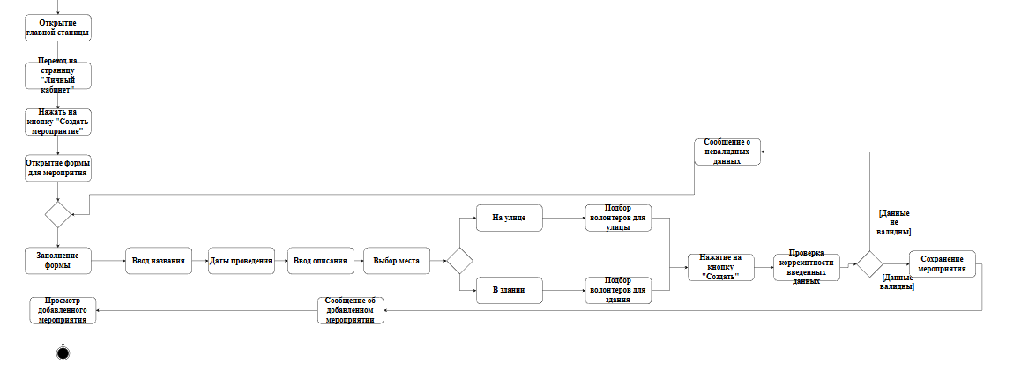
Рисунок 4.1 – Диаграмма деятельности
На данной диаграмме деятельности показан процесс работы с созданием мероприятия организатором.
Основными элементами диаграммы являются три дорожки (swimlanes), соответствующие ключевым участникам процесса: организатору, серверной части приложения и базе данных.На диаграмме представлено более 20 основных действий, включая как действия пользовательского интерфейса, так и серверные операции.
Процесс начинается с открытия приложения, проходит через этапы авторизации или регистрации, проверки авторизации, валидации, заполнения формы, отправки данных, и завершается сохранением в базе данных и отображением результата организатору.
Связи между элементами диаграммы организованы в виде последовательных потоков управления, представленных сплошными линиями со стрелками, указывающими направление выполнения. Условные переходы обозначены специальными ромбовидными элементами, от которых исходят альтернативные пути, помеченные соответствующими условиями.
Диаграмма деятельности наглядно показывает последовательность действий в процессе создания мероприятия. Она показывает, как организатор, серверная часть приложения и база данных взаимодействуют в рамках рабочего процесса, а также как принимаются решения на основе проверки авторизации и валидации данных. Каждый шаг логически вытекает из предыдущего, что обеспечивает ясность и предсказуемость процесса, исключает неоднозначности в понимании потока операций и позволяет чётко определить зоны ответственности каждого участника.
Диаграмма состояний показана на рисунке 4.2.
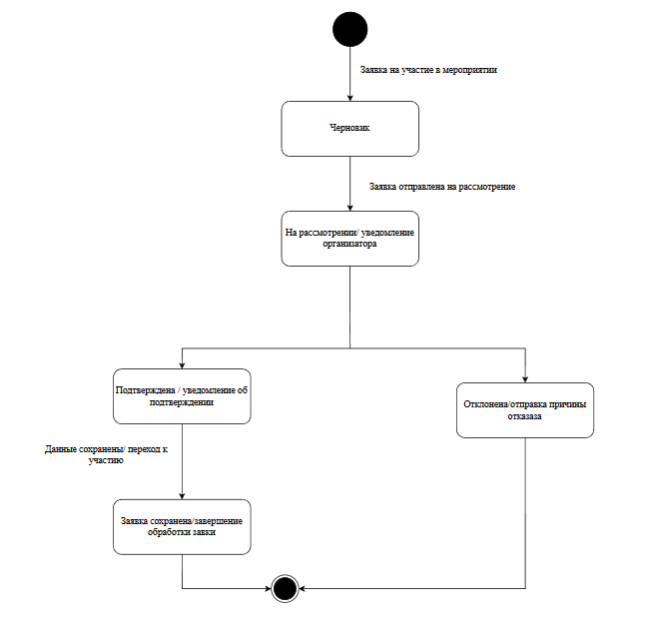
Рисунок 4.2 – Диаграмма состояний
Диаграмма состояний — это тип диаграммы, используемый в UML для описания поведения систем, который основан на концепции диаграмм состояний Дэвида Харела. Диаграммы состояний отображают разрешенные состояния и переходы, а также события, которые влияют на эти переходы. Она помогает визуализировать весь жизненный цикл объектов и, таким образом, помогает лучше понять системы, основанные на состоянии.
На рисунке показана диаграмма, показывающая цикл заявки волонтера на участие в мероприятии. Диаграмма включает пять основных состояний, через которые проходит заявка от момента создания до участия в мероприятии. Каждое состояние характеризуется определённым набором атрибутов и возможных действий, соответствующих бизнес-логике приложения. Переходы между состояниями инициируются пятью ключевыми событиями, возникающими в результате действий организатора.

